# 大学生移动校园开发文档

**目录**

大学生移动校园开发文档 1

1. 设计说明书 1

1.1 可行性研究 1

1.1.1 技术可行性 1

1.1.2 经济可行性 2

1.1.3 社会可行性 2

1.2 需求分析 2

1.2.1 功能需求分析 2

1.2.2 性能需求分析 2

1.2.3 安全需求分析 2

1.2.4 兼容性需求分析 2

1.3 系统设计 2

1.3.1 概要设计 2

2. 测试文档 11

3.1 系统测试 11

3.1.1 功能测试 11

3.1.2 性能测试 11

3.1.3 安全测试 12

3.1.4 兼容性测试 12

3.系统总结 12

# 设计说明书

1. 可行性研究
2. **技术可行性**

利用当前流行SSM轻量框架，技术成熟，系统由于采用个人电脑开发部署于windows，相对服务器系统来说不够稳定，对于学习开发已经够用，能够达到实训题目要求，对于数据存储采用mysql数据库，团队开发

1. **经济可行性**

采用开源软件以及在本地部署，只需每人一台笔记本电脑就能完成，无需额外开销

1. **社会可行性**

由于是以学习为目的，用于团队纪录而非商业目的，无任何违反国家法律政策行为，开发能够持续进行

1. 需求分析
2. **功能需求分析**

学校简介、校规校纪、校园生活、校园风光四个页面：

1. 运用JQuery mobile组件和主题设置页面
2. 使用JQuery mobile中的插件
3. 使用Bootstrap来美化页面设计
4. 运用JQ和HTML的基础用JS、CSS设计页面功能
5. 页面跳转、和触发等基本事件实现页面功能
6. **性能需求分析**

能够正常浏览网页

1. **安全需求分析**

不造成内存泄漏，流程严谨，数据库安全

1. **兼容性需求分析**

笔记本开发，基于HTML和JQuery技术，使用Dreamweaver、idea为开发软件，运行于windows系统

1. 系统设计
2. **概要设计**

功能实现：

1. 登陆页面实现：

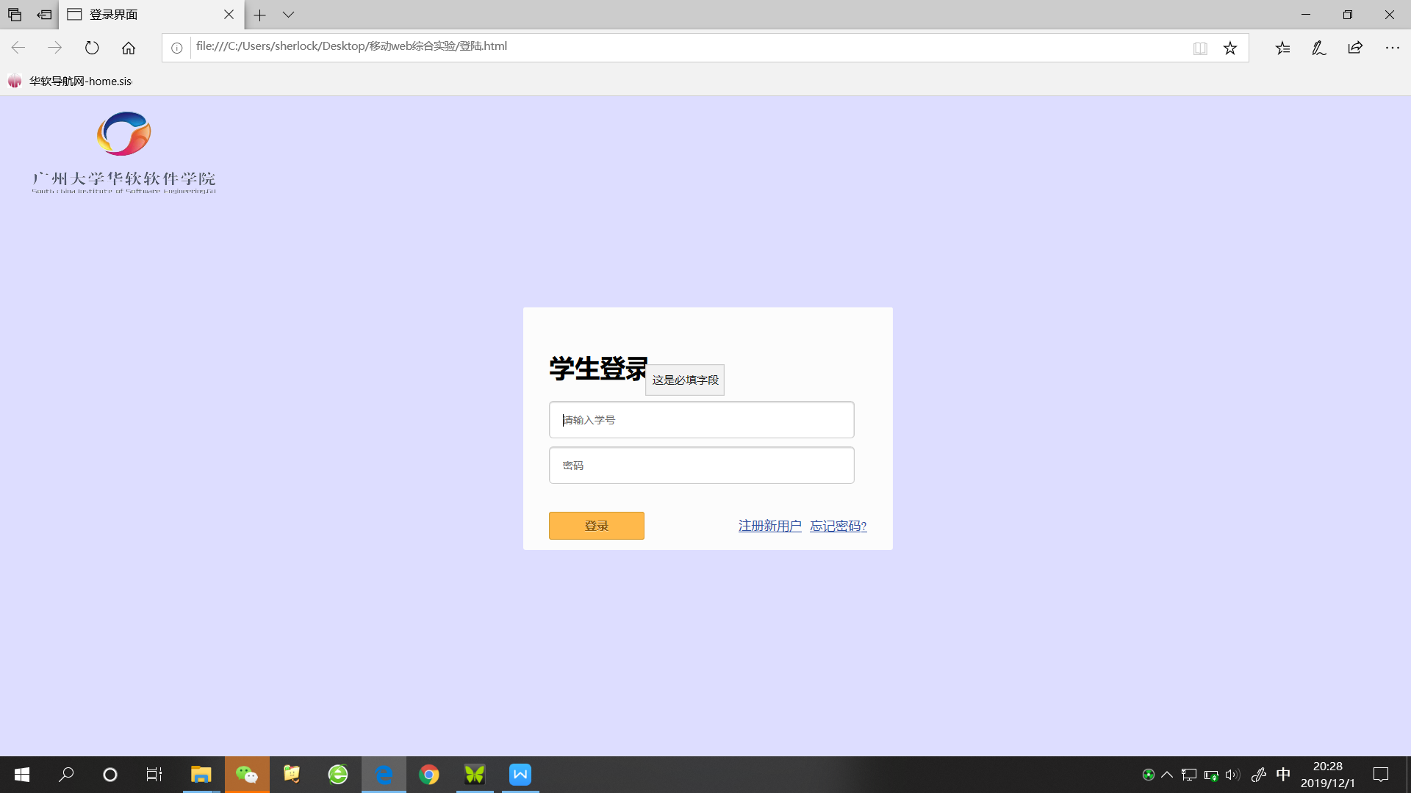

触发事件及对话框提示实现：

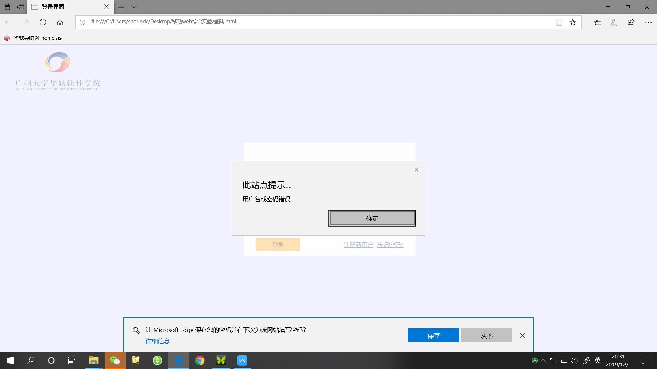

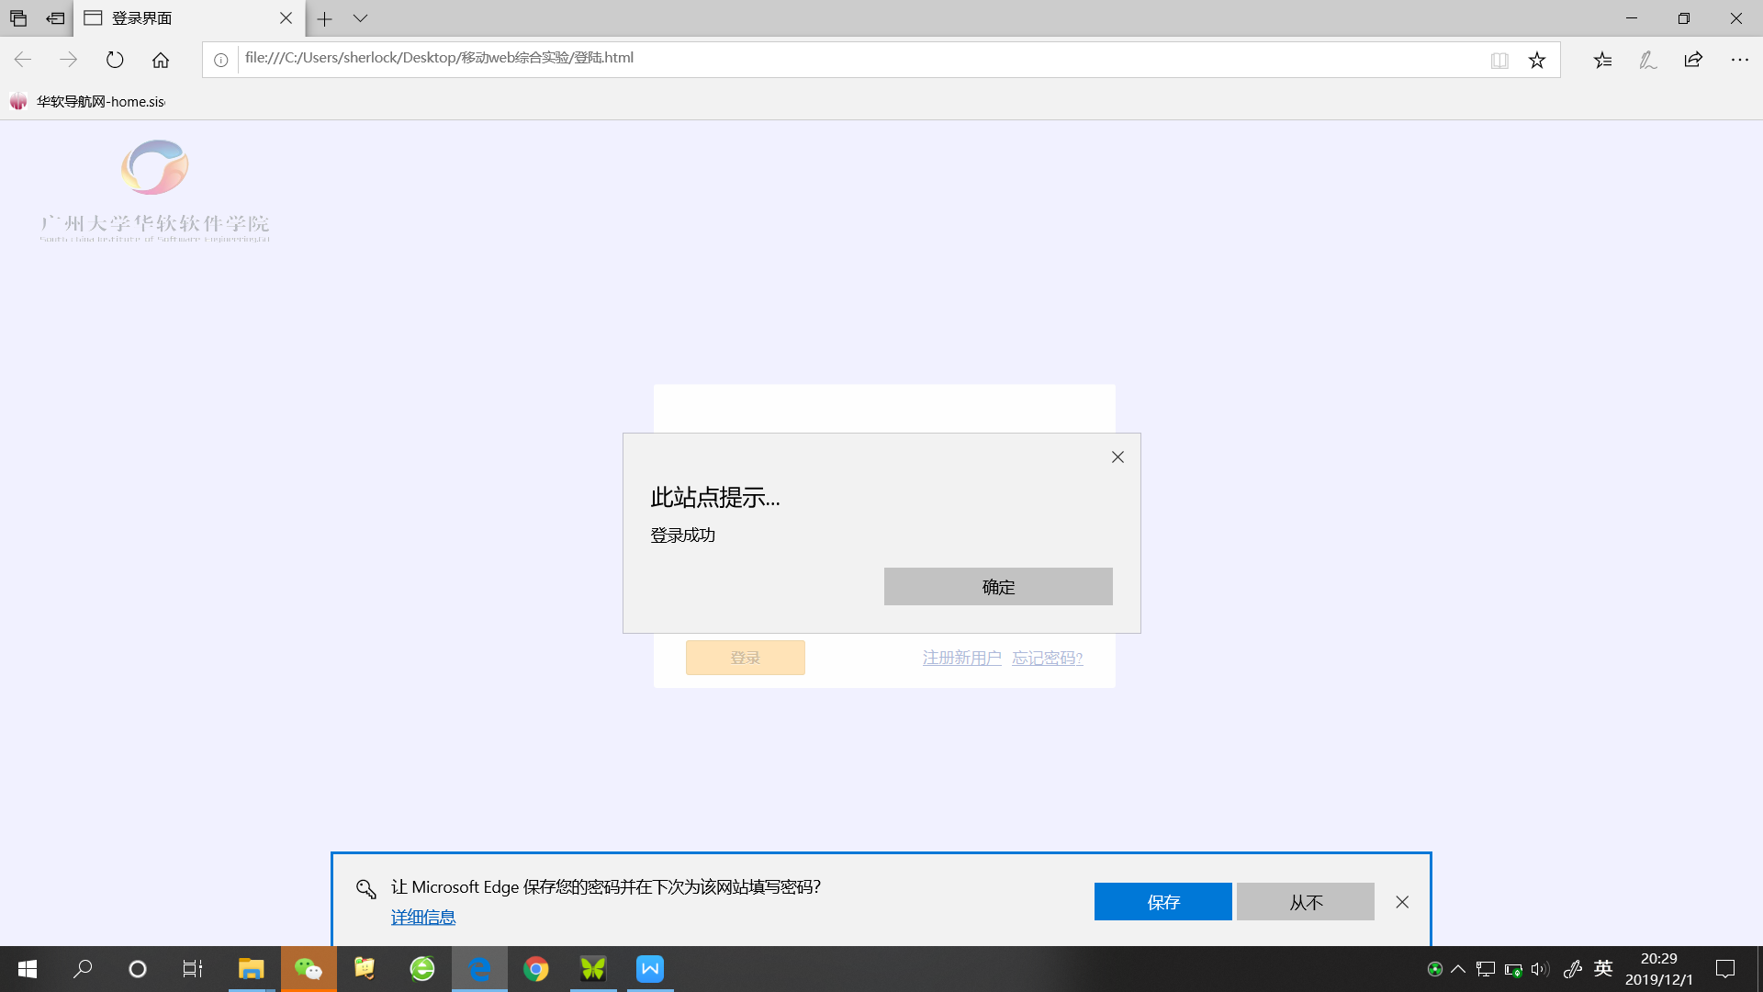

主页及图片滑动（OWL Carousel插件的应用）：

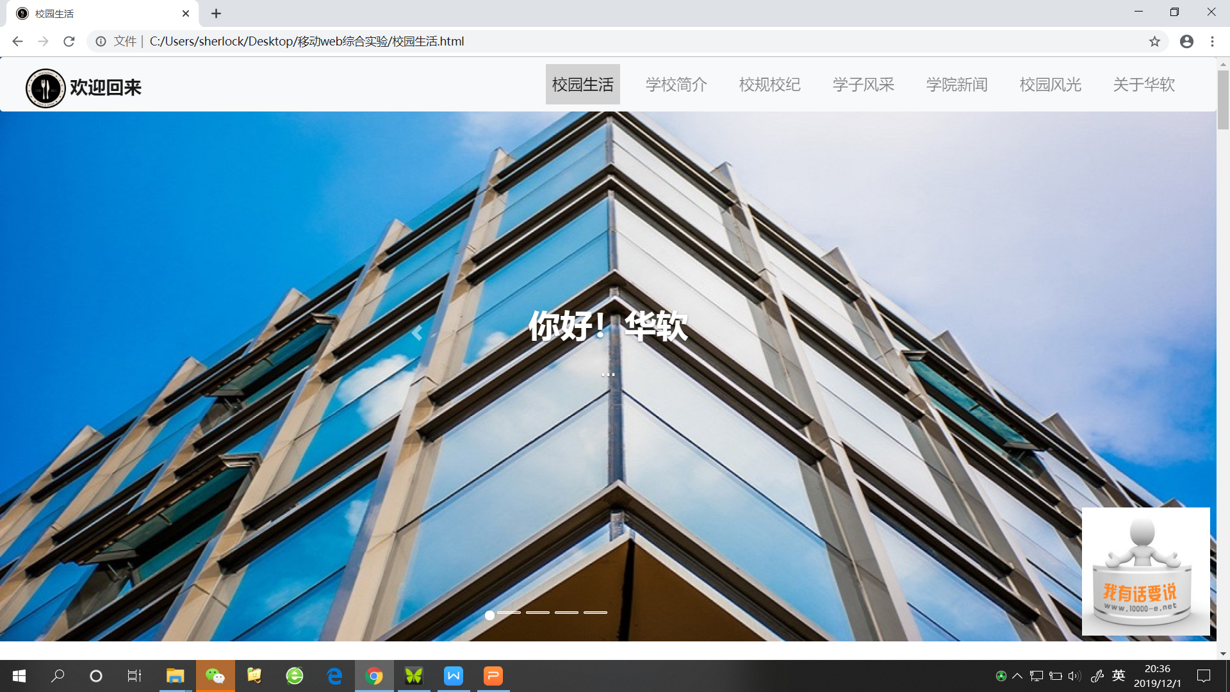

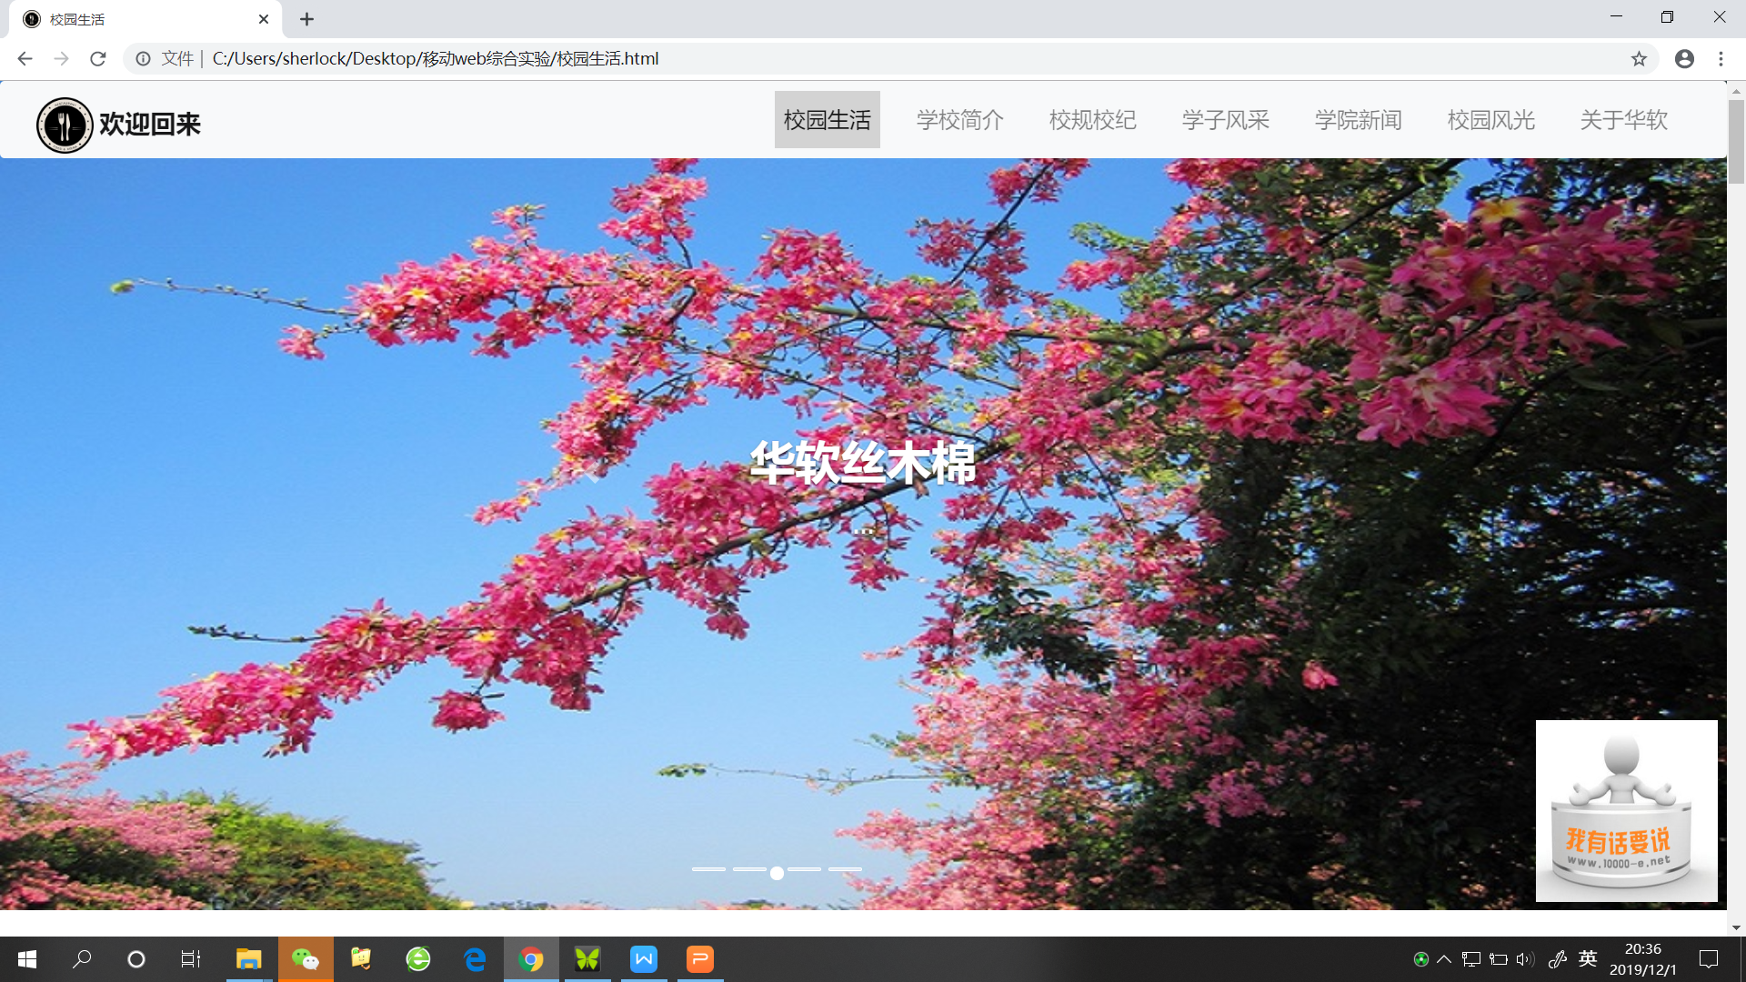

页面点击事件及学校介绍页面实现：

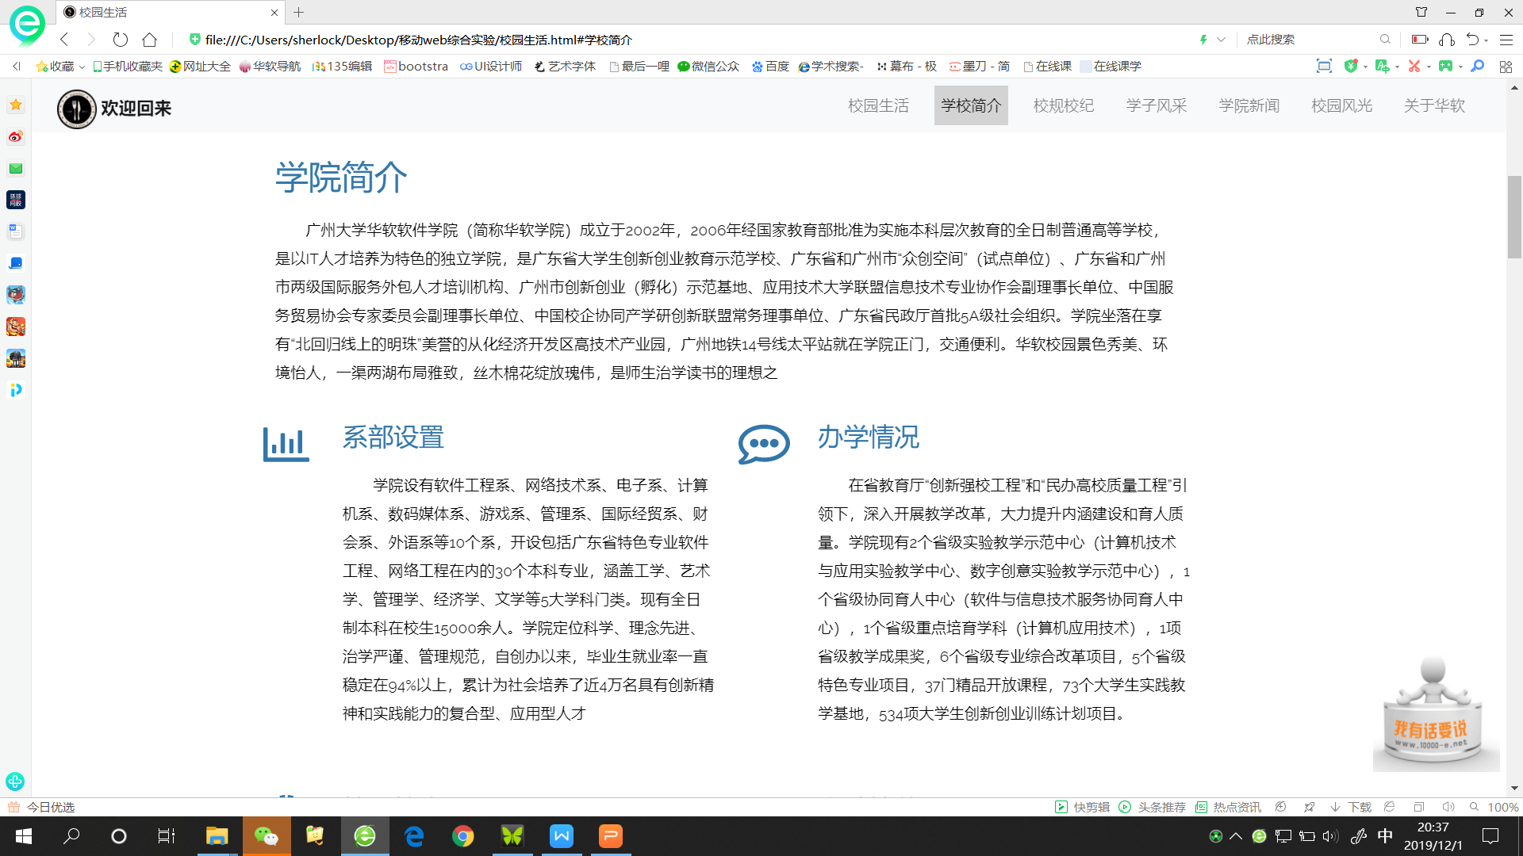

页面滑动事件及卡片式下拉菜单实现：

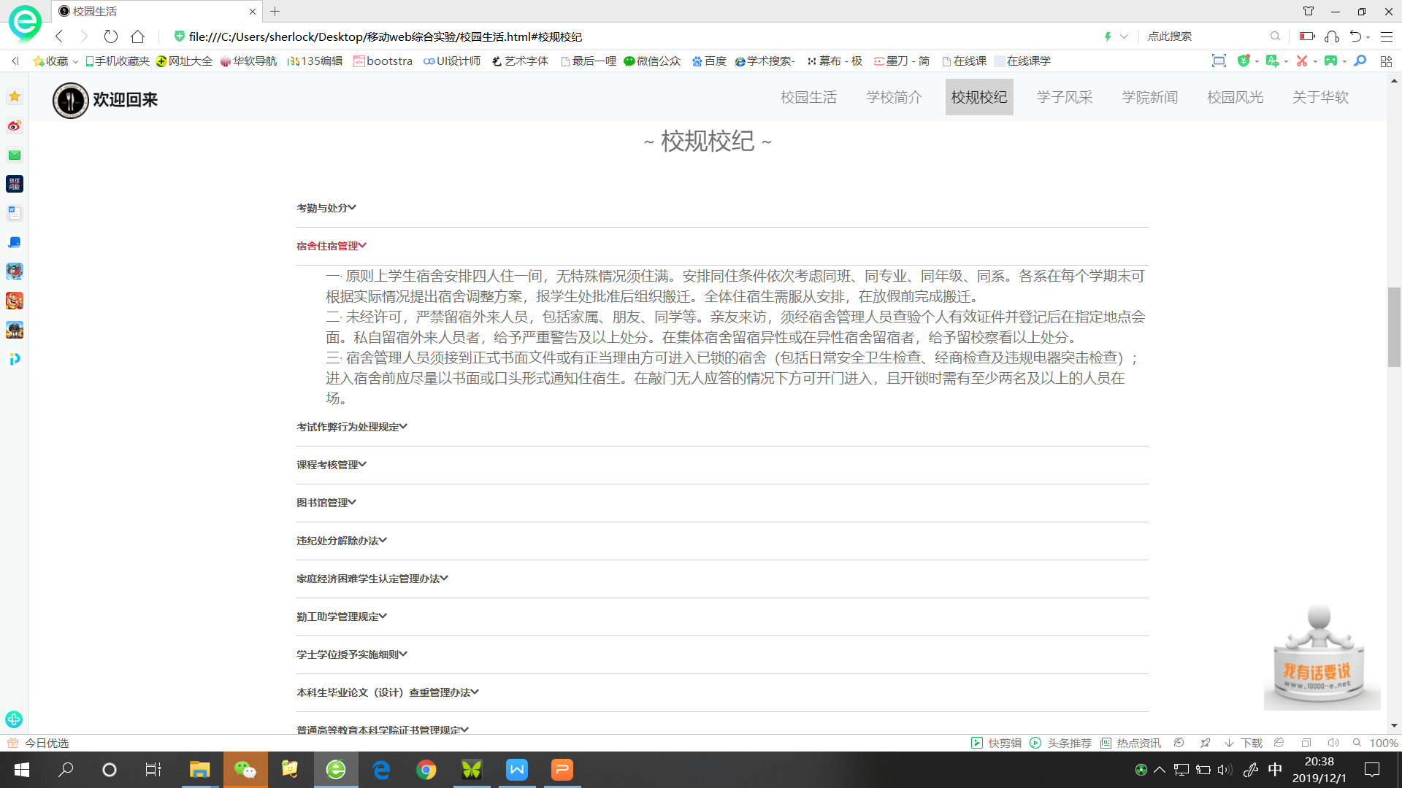

图片及页面样式设计：

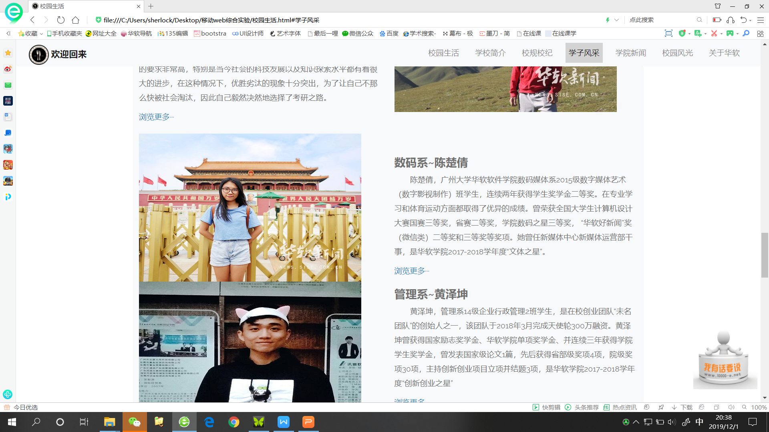

获得焦点字体变大加粗和字体颜色变化功能实现：

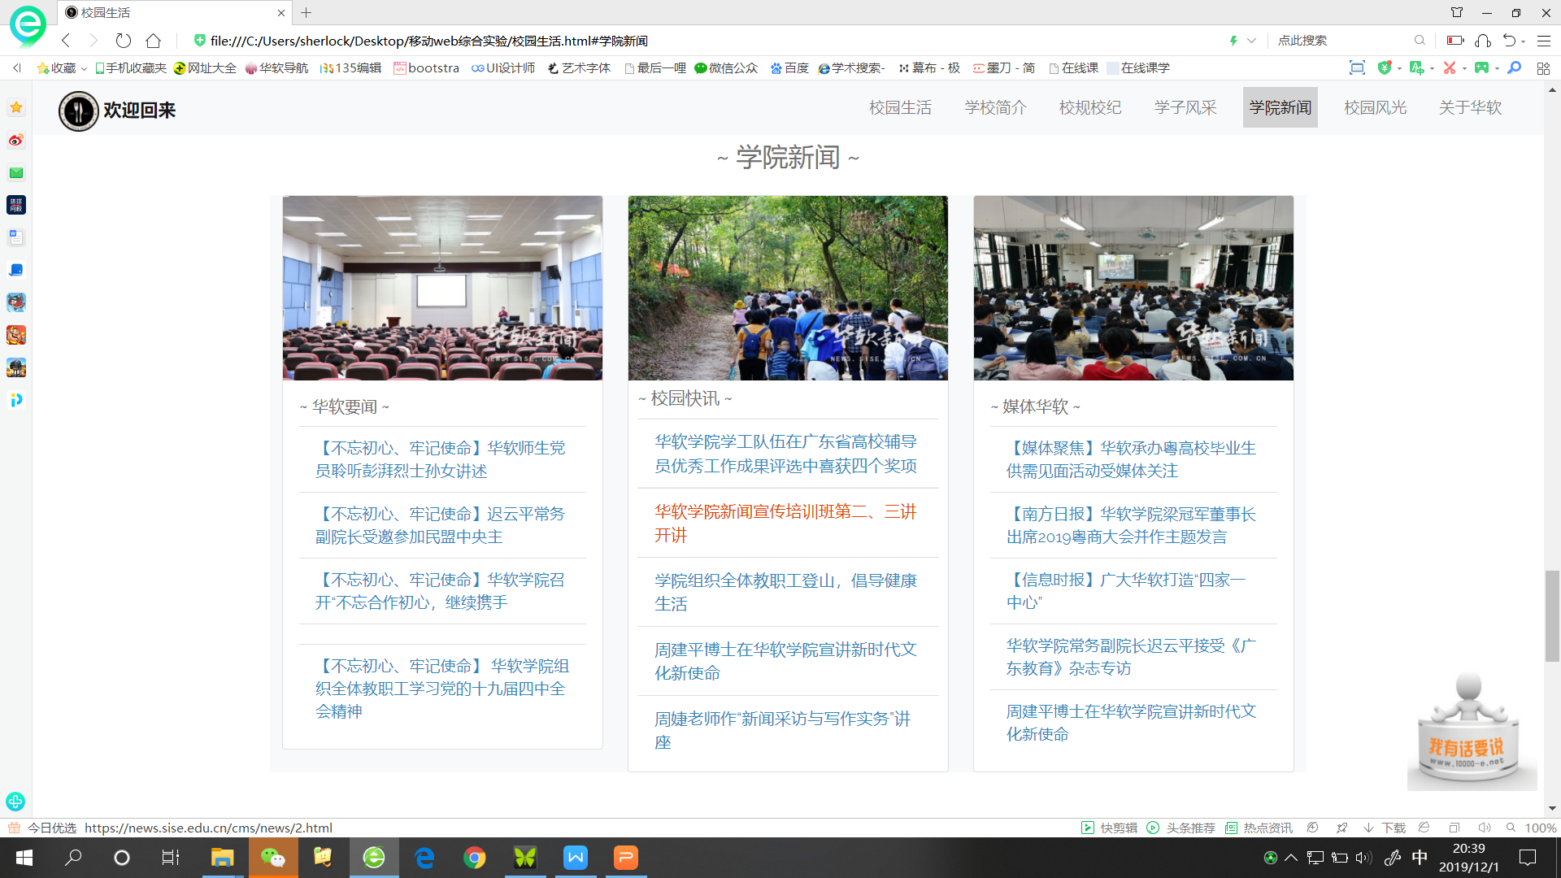

校园风光页面设计及图片触发点击事件和获得焦点事件及布局文件使用：

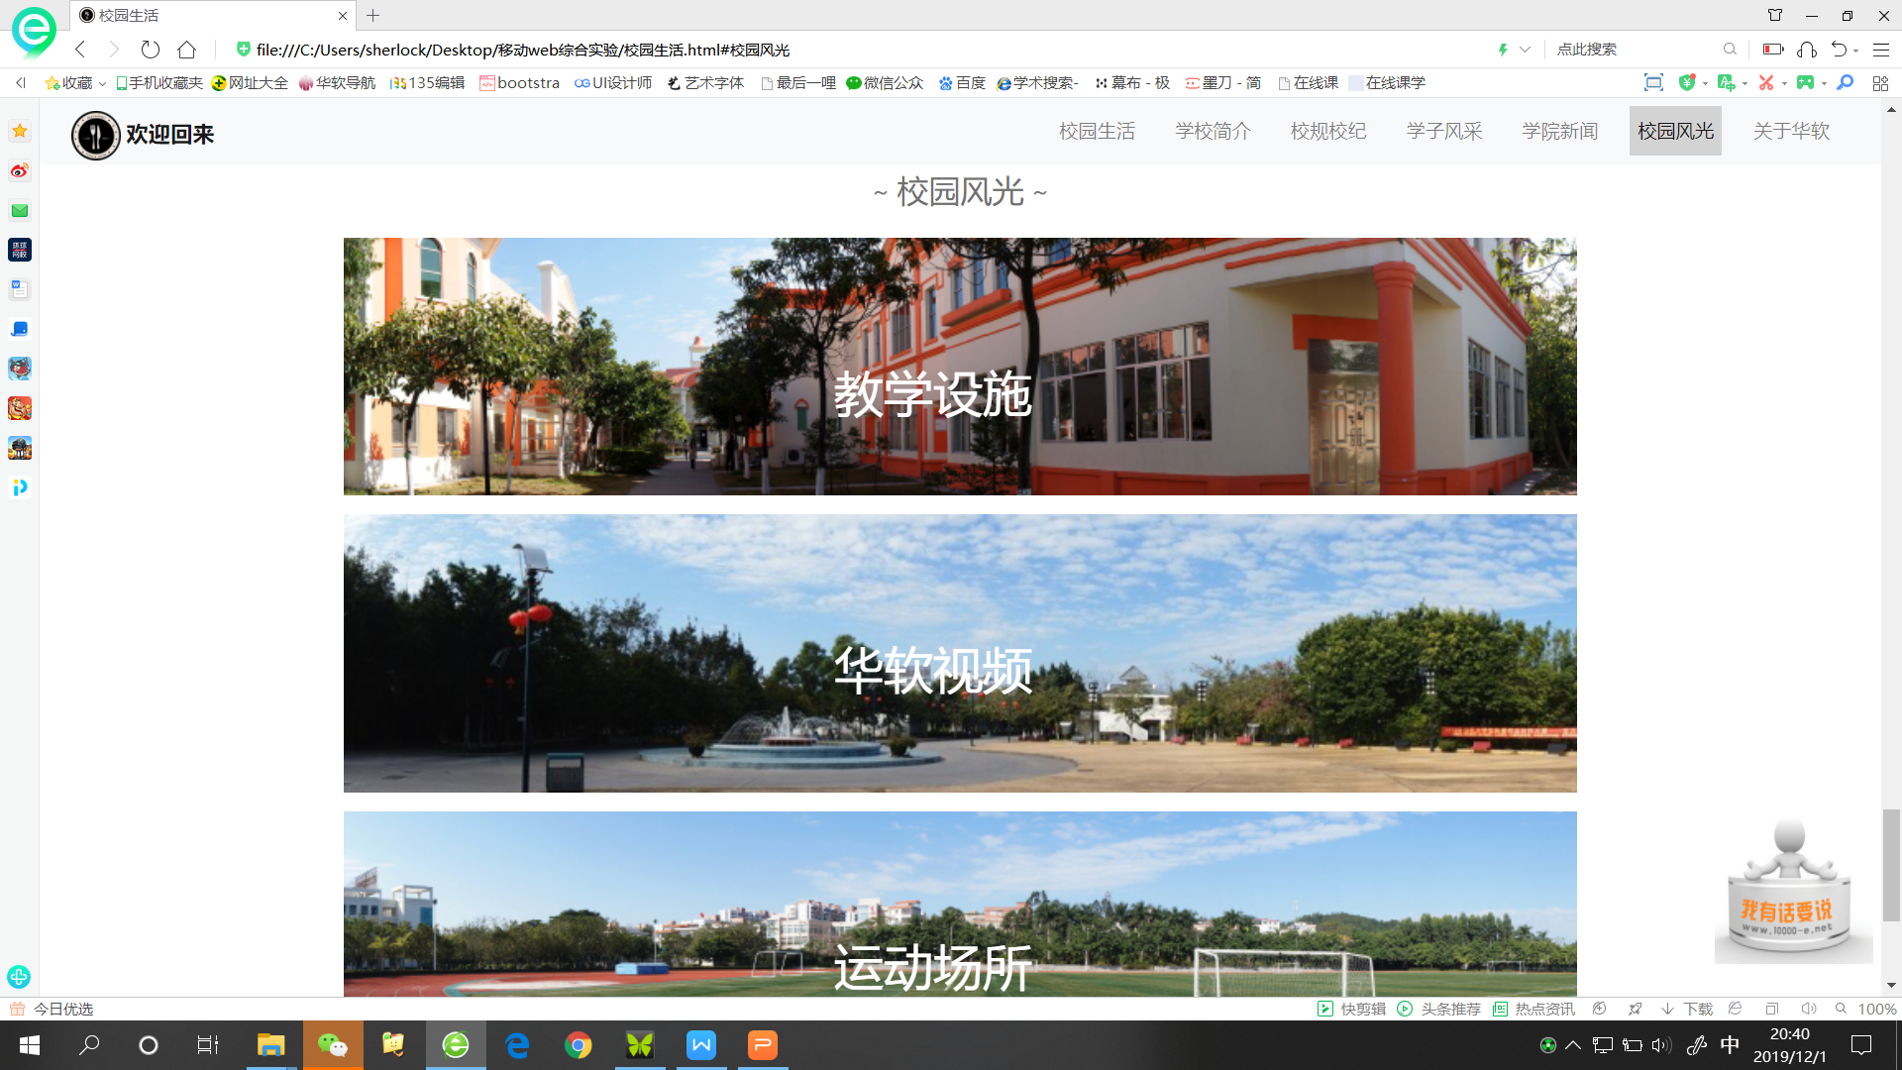

谷歌地图、高德地图及选项卡下拉菜单实现：

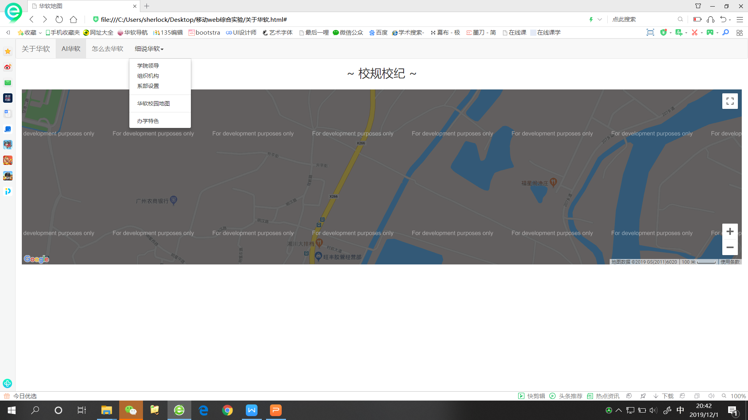

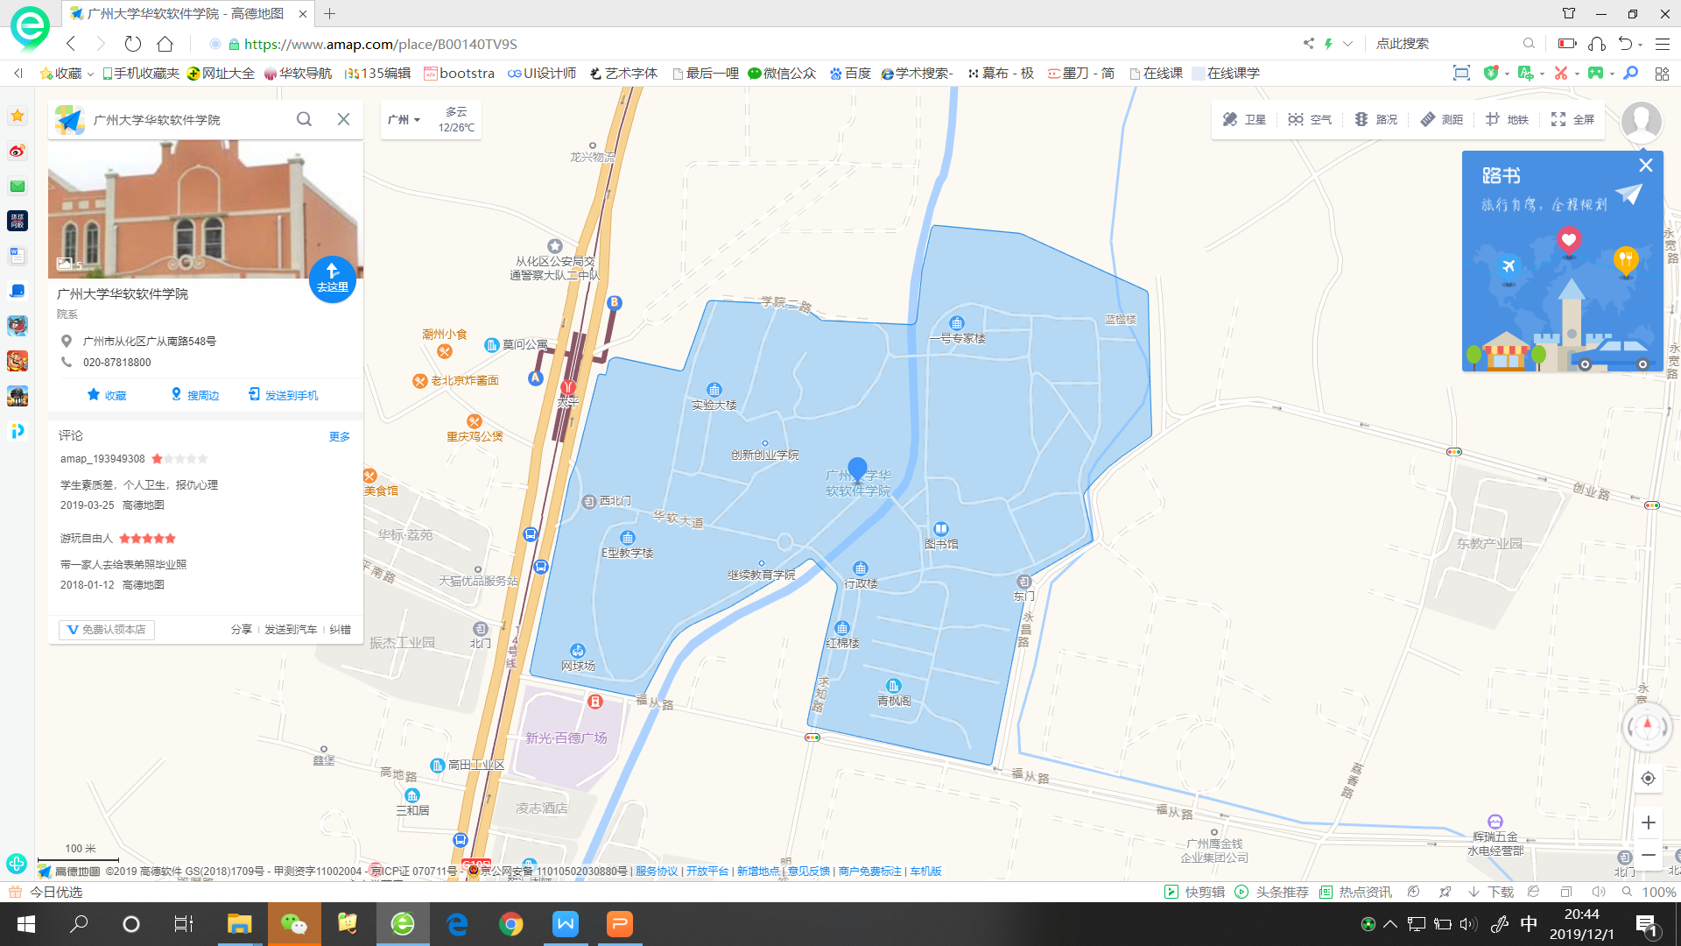

悬浮框事件及留言板功能实现：

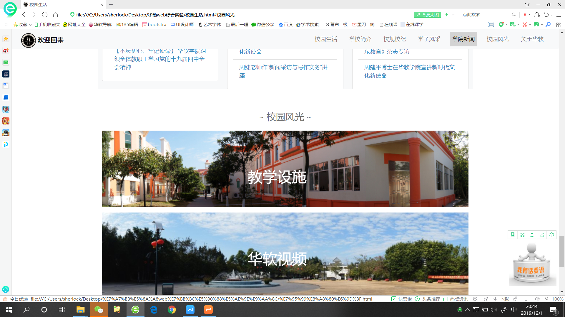

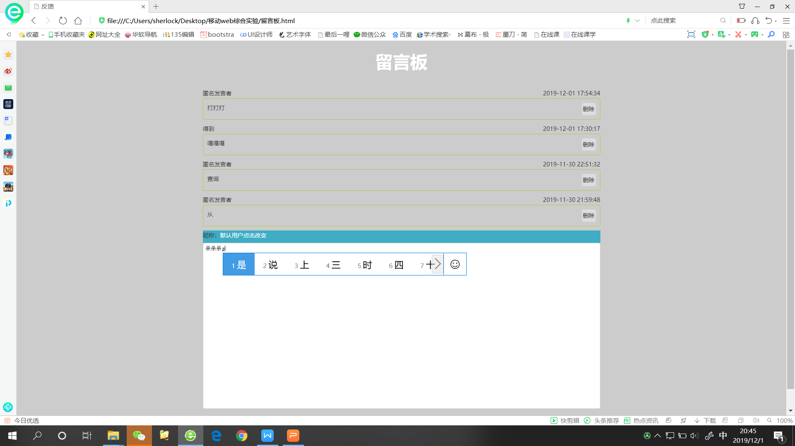

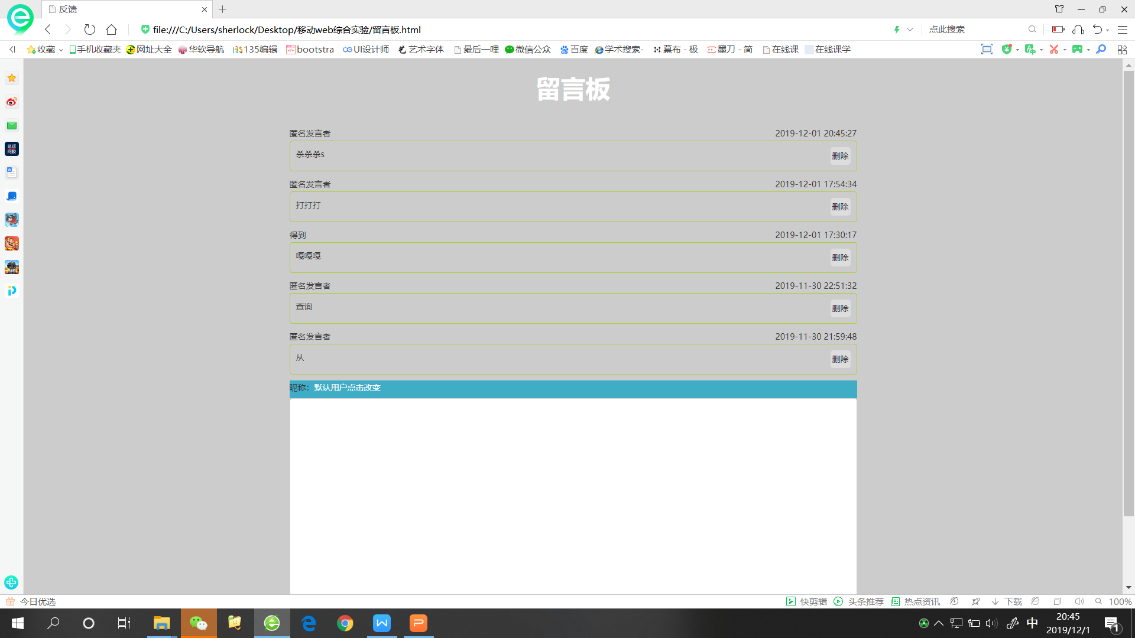

抓取对象信息名称及当下时间及触发对话框提示功能：

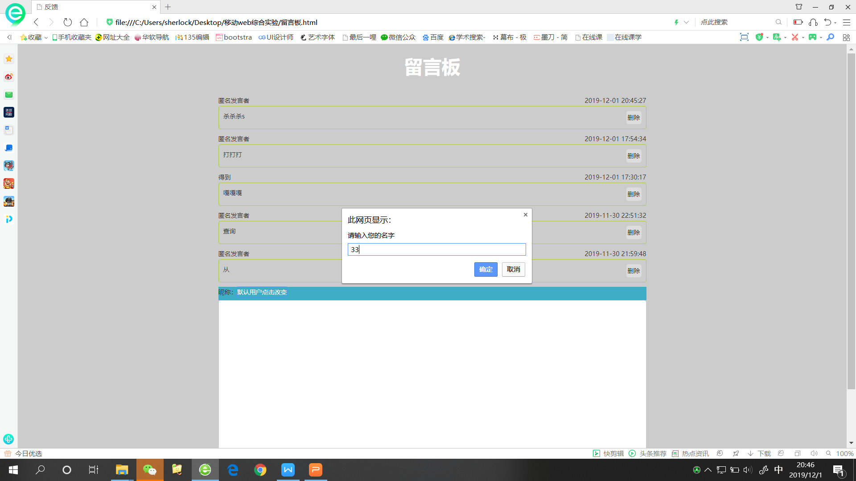

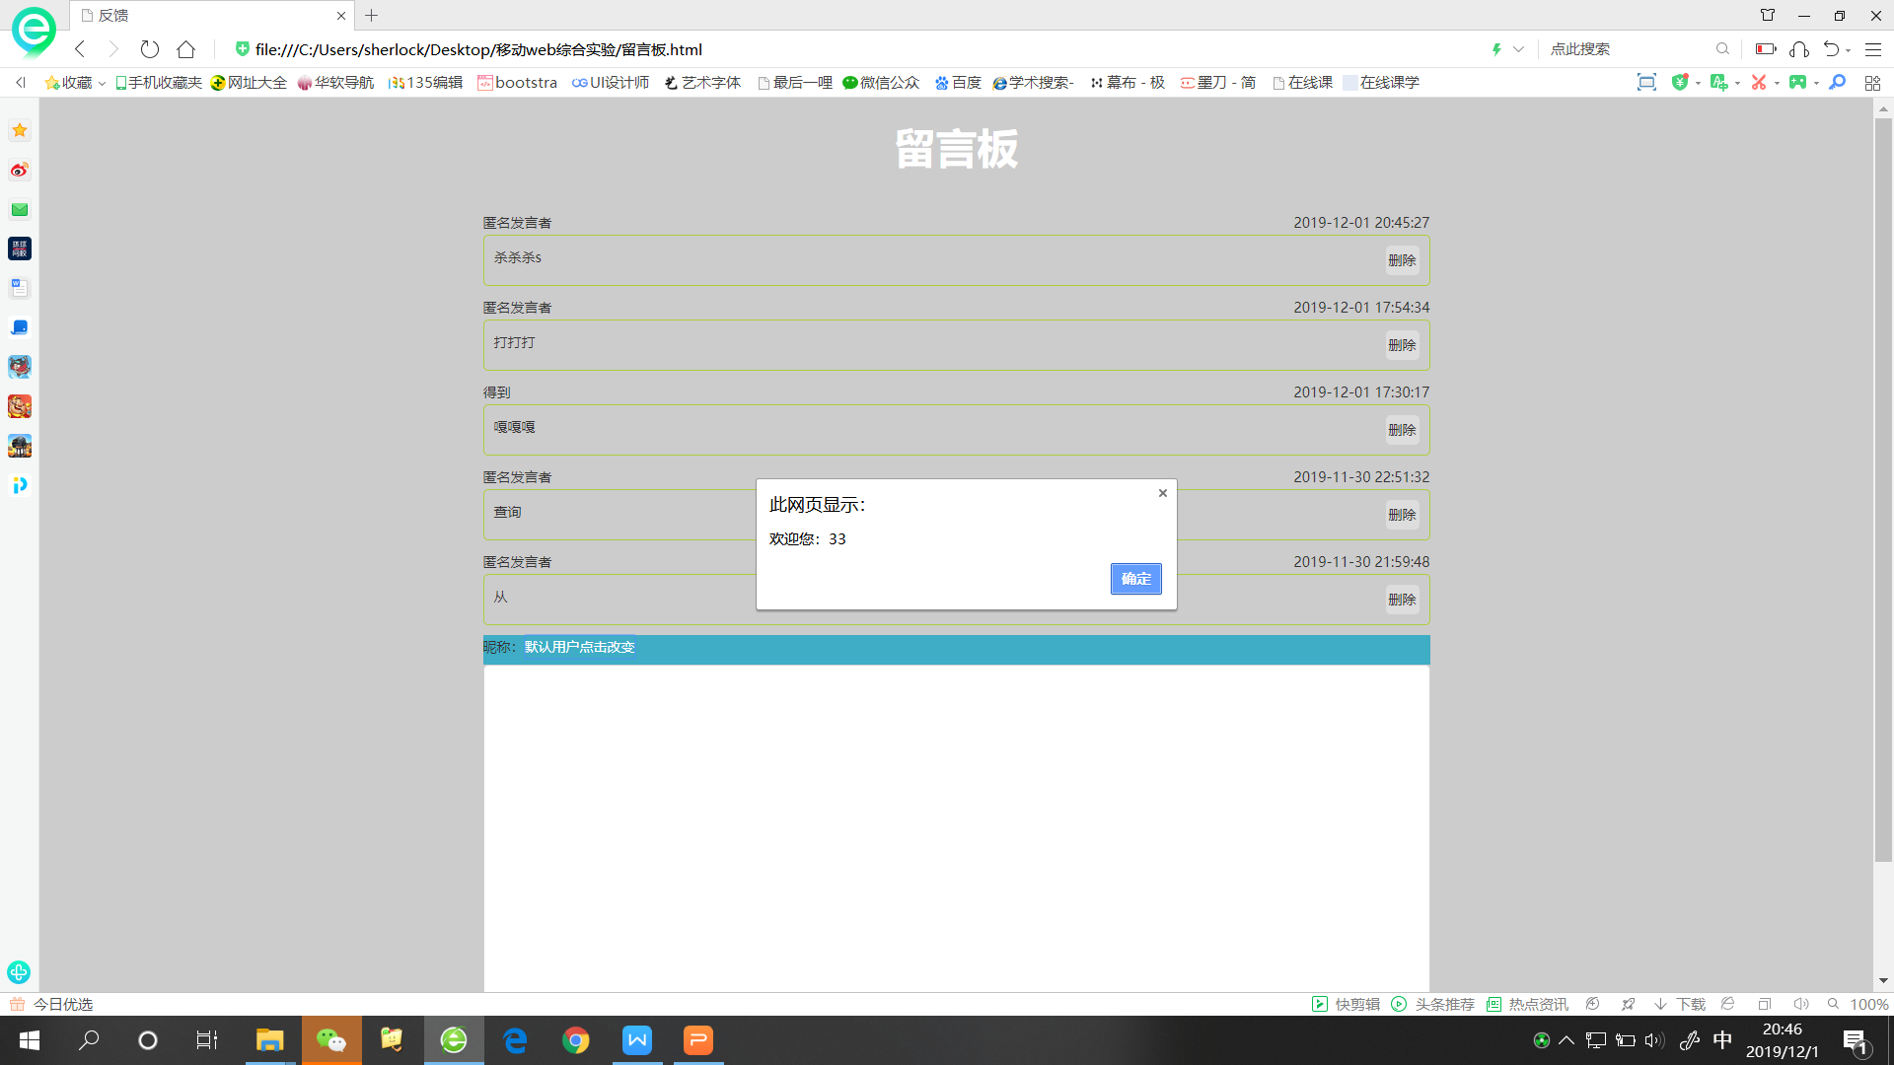

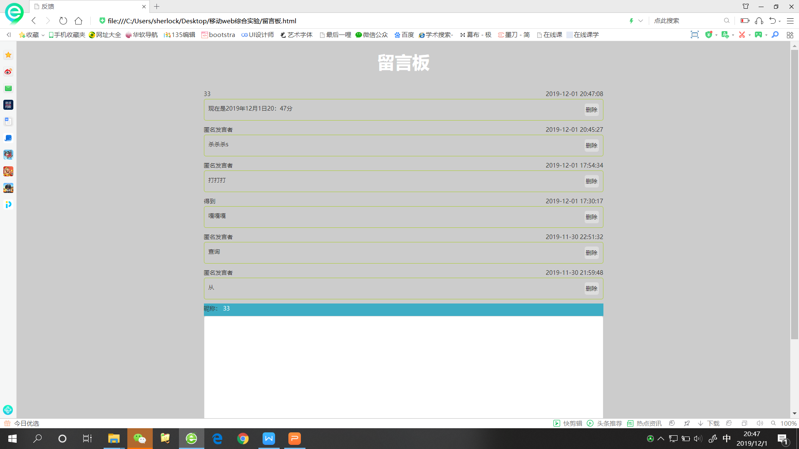

# 测试文档

1. 系统测试
2. **功能测试**

黑盒测试、系统各项功能测试正常

1. **性能测试**

平均响应时间低于500ms、采用网页异步加载，实现部分刷新，提高访问速度

1. **安全测试**

已存在的mysql漏洞、内存泄漏

1. **兼容性测试**

系统采用兼容前端框架，适用于移动和桌面平台，客户无需配置任何相关软件即可使用

# 3.系统总结

虽然一路上磕磕碰碰，但总算是基本实现了这个项目的要求。目前用户模块实现用户登录、学校简介、校规校纪、校园生活、校园风光等功能，项目要求功能实现基本完成。在做这个网站的时候，出现挺多问题的，包括在实现垂直下拉框、留言板等功能的时候老是出错，最后发现居然是JS文件的问题，版本及不兼容还有script在header和body的区别也是有影响的，一路下来学了很多平时不熟悉不太会的内容，总的来说不负此行。